25-11-2016 PROGETTOLAB 4I1/Quartuccio/Galli

Il cliente richiede un software in cui venga simulata la funzione di un browser, l’utente inserirà il codice HTML e CSS all’interno di due campi di testo, e il software restituirà immediatamente l’anteprima della pagina web.

Inoltre dovrà essere possibile generare i file .HTML e .CSS tramite due appositi tasti.

Lo scopo è quello di fare imparare o provare il linguaggio HTML all’utente.

* Tecnologie utilizzate: Visual Studio, GitHub
* Tipi di file utilizzati: .html, .css.
* Le cartelle create da programma saranno create in un percorso con all’interno due file.

Tutto il progetto con le varie versioni è stato caricato su GitHub tramite Git https://github.com/Kraaatti/Eidotr. Il programma può essere eseguito su Windows 7/8 e 10 in qualsiasi posizione del pc. Sarebbe Inoltre necessario eseguirlo come amministratore data la necessità di creare file sul pc.

**Corpo del problema**

* Il lavoro si può collocare in due diversi ambiti , privato , per un utente più o meno esperto , con delle conoscenze di codice anche solo html , oppure anche in ambito lavorativo , dove un utente con conoscenze sia di css , sia di html.
* Un esempio d’uso per un utente con conoscenze medio-basse può servire a compilare un progetto in html costituito da una sola pagina html e da una css, invece in un ambito lavorativo potrebbe essere usato come tester , ovvero come software “immediato” per provare pezzi di codice prima di inserirli in un progetto esterno.
* Il programma è composto da un form principale all’avvio. Il programma creerà due file sul disco C:\ all’interno di una cartella scelta dall’ utente.Questi saranno fondamentali se si vorrà poi esportare il progetto.
* La classe utilizzata è la classe Form. Non sono state utilizzate altre classi.

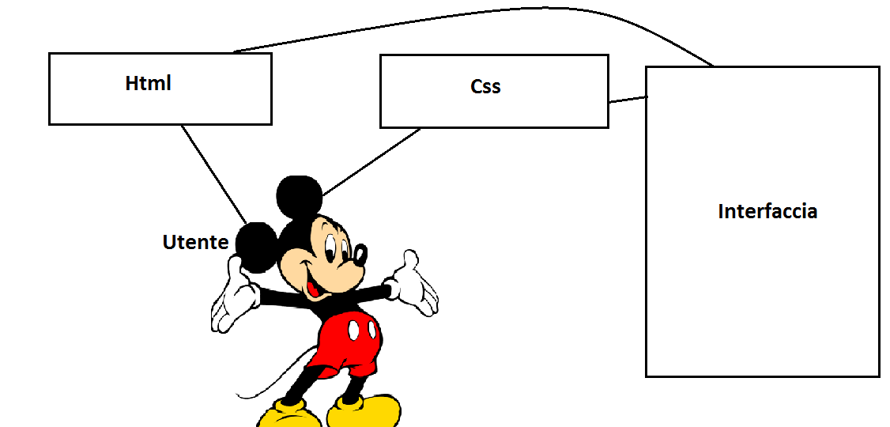

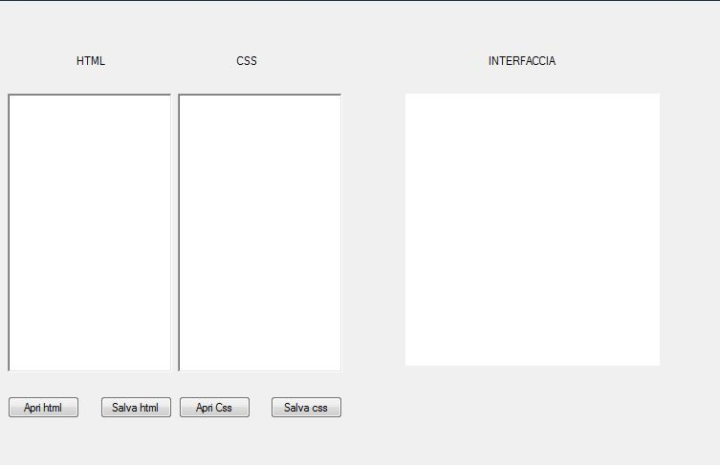

Prima schermata all’avvio

Dopodiche è possibile scrivere i due codici html e css e verrà restituito il risultato del codice come se fosse una pagina web.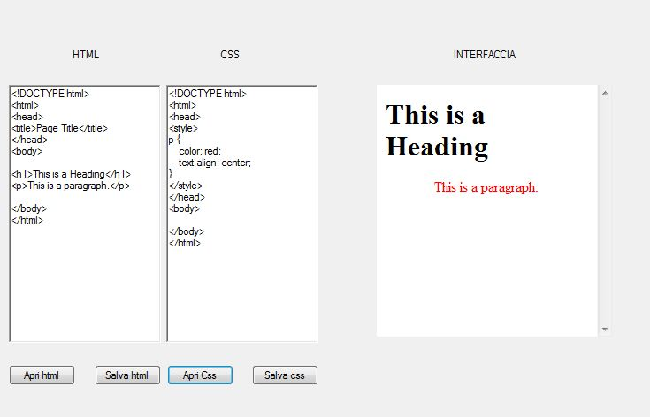

Per salvare i codici basta premere i bottoni salva e i file verranno generati dove vuole l’utente.

**Conclusione:**

In generale il programma è intuitivo e funzionale , l’interfaccia è semplice anche per un utente con poche conoscenze informatiche .

Il lavoro è completo e non sono stati trovati errori. In futuro si può sicuramente migliorare e implementare nuove funzioni.

**Bibliorafia**

MSDN

Youtube

Stack Overflow